приложение № 5 к документации об аукционе

Схема границ
Рыбоводного участка
Ручей-копанка без названия в районе реки Маткинская
Ханты-Мансийский район
Длина 870 м Площадь – 0,87 га
 | Географические координаты точек
 | С.Ш. |  |  | В.Д.
 | град. | мин. | сек. | град. | мин. | сек.
1 | 61 | 02 | 48 | 68 | 03 | 48
2 | 61 | 02 | 25 | 68 | 03 | 42
3 | 61 | 03 | 26 | 68 | 03 | 48

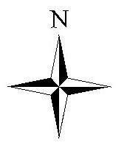

Масштаб 1:10 000
Условные обозначения:
Граница рыбоводного участка

Текстовое описание:
Границы рыбоводного участка включают в себя акваторию ручья-копанки без названия в районе реки Маткинская

